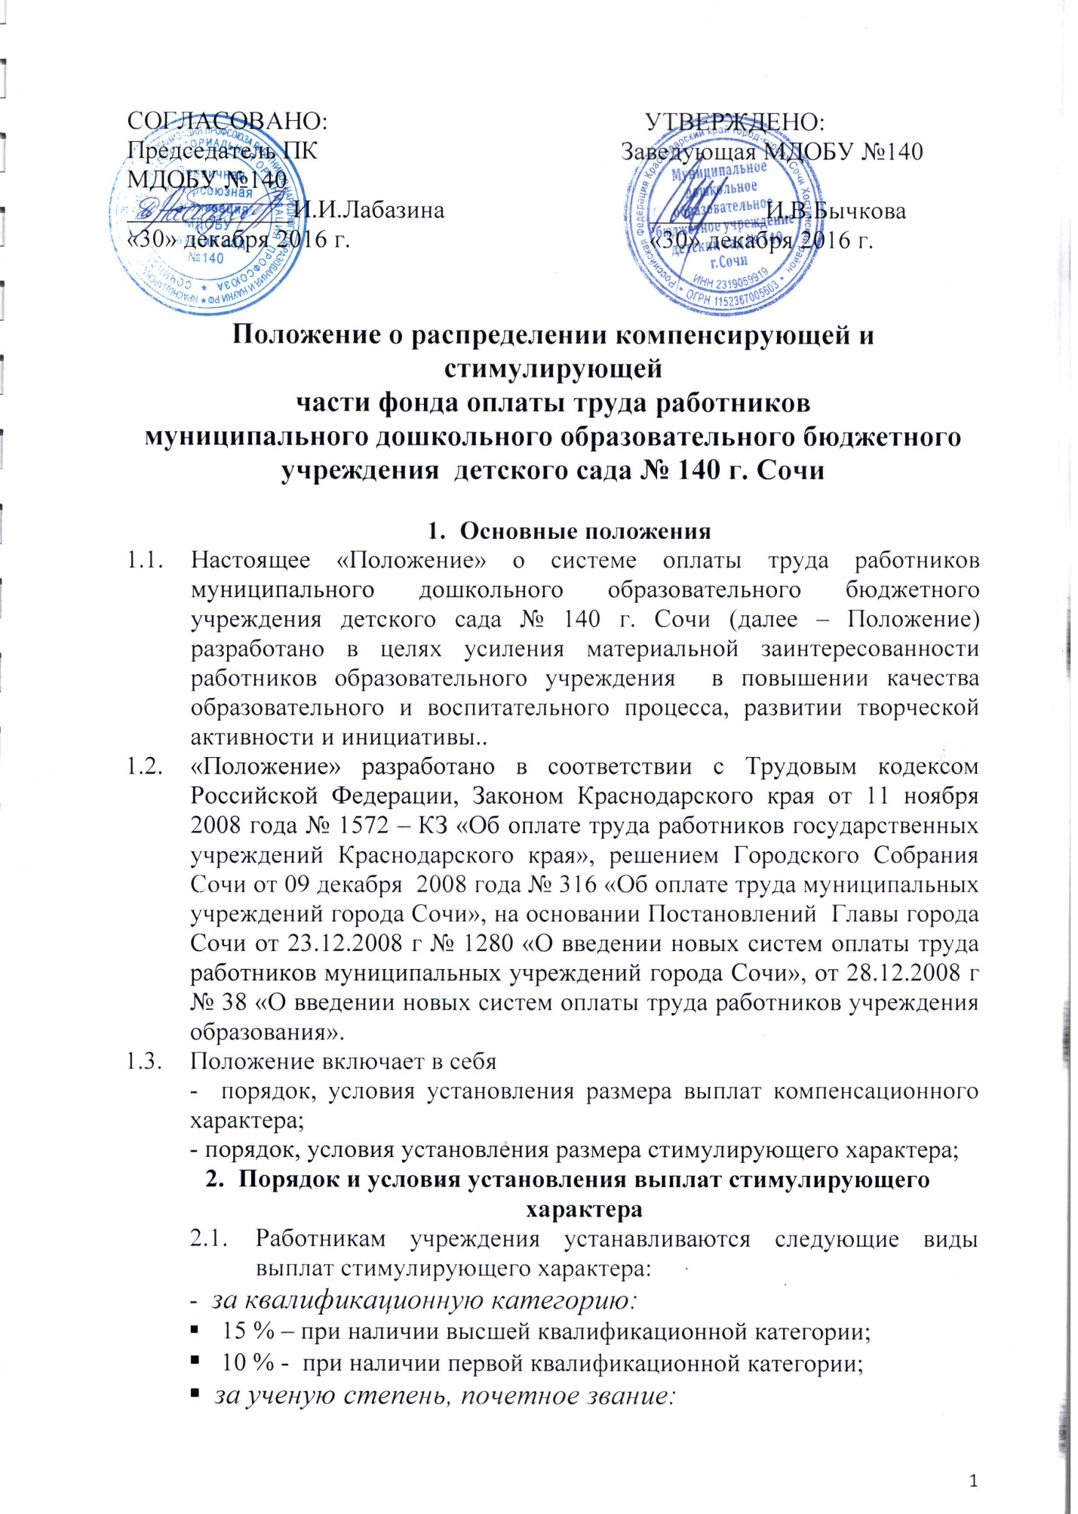

- за ученую степень, кандидата наук – 15 %
- почетное звание «Заслуженный», «Народный» - 7,5 %
- Почетный работник общего образования РФ – 2,5 %
- Стимулирующая надбавка за выслугу лет устанавливается педагогическим работникам за стаж педагогической работы, другим работникам в зависимости от общего количества лет, проработанных в учреждениях образовании:
5% - при выслуге лет от 1 до 5 лет
10% - при выслуге лет от 5 до 10 лет
15% - при выслуге от 10 лет
  - Решение о введении соответствующих норм принимается учреждением с учетом обеспечения выплат финансовыми средствами. Размер стимулирующих выплат к должностному окладу, ставке заработной платы определяется умножением оклада работника на процентное отношение, принятое настоящим Положением.
  - Применение процентного отношения не образует новый должностной оклад, ставку заработной платы и не учитывается при исчислении иных симулирующих и компенсационных выплат, устанавливаемых в процентном отношении к окладу.
  - Размер стимулирующей выплаты может быть установлен как в абсолютном значении, так и в процентном отношении к окладу (должностному окладу), ставке заработной платы, по одному или нескольким основаниям. Рекомендуемый размер указанной надбавки до 200 %. Стимулирующая надбавка устанавливается сроком не более 1 года, по истечении которого может быть сохранена или отмена.
  - Стимулирующие надбавки устанавливаются по структурным подразделениям и должностям следующим образом:

Категория работников | Вид стимулирующей надбавки | Размер  надбавки
Административно – управленческий персонал
Заведующей МДОБУ | Устанавливается управлением по образованию и науке г. Сочи
Старший воспитатель | - за организацию и проведение аттестации педагогических работников в образовательном учреждении  - за разработку и внедрение новых эффективных программ, методик, форм обучения, организации и управления учебным процессом, создание городских, краевых экспериментальных площадок, применение в работе достижений науки, передовых методов труда;  - за высокое качество выполняемой работы
Заместителю заведующей по административно – хозяйственной части: | - за организацию работы по созданию безопасных условий работы в учреждении  - за содержание помещений без замечаний органов Роспотребнадзора, Госпожнадзора, за высокое качество проведения ремонтных работ  -за ведение дел по оформлению документов на получение банковских карточек работникам образовательного учреждения и работу с банком.
Шеф – повару | -за высокое качество организации детского питания  - за содержание помещений без замечаний органов Роспотребнадзора
Всем категориям работников | - За интенсивность, сложность и напряженность выполняемой работы.  - За выполнение работ не входящих в круг должностных обязанностей  - За стабильно высокие показатели результативности работы  - За конкретные достижения  - Премиальные выплаты по итогам работы (за месяц, квартал, полугодие, год)  - Оказание материальной помощи: на лечение, в связи с тяжелым материальным положением, стихийные бедствия (на основании личного заявления сотрудника и протокола собрания трудового коллектива)
Воспитателям | - за разработку и внедрение новых эффективных программ, методик и технологий;  - за выполнение особо важных или срочных работ (на срок их проведения);  - за создание предметно – развивающей среды в группах;  - за использование нетрадиционных форм в работе с детьми и участие в открытых городских и районных мероприятиях, участие в конкурсах и смотрах;  -за выполнение процентной посещаемости (80%-90%) и снижение заболеваемости детей.  -за сверхнаполняемость детей в группах  - за активное использование информационных технологий в образовательном процессе  - за взаимодействие с семьями воспитанников, отсутствие конфликтных ситуаций в группе и коллективе.  -за своевременное и качественное оформление документации (план воспитательной работы, табель посещаемости воспитанников, протоколы родительских собраний)  - за высокое качество выполняемой работы  - за работу в группе кратковременного пребывания  - за организацию и ведение кружковой работы
Музыкальному руководителю | -за разработку и внедрение новых программ;  -за участие в городских, районных смотрах, конкурсах (на срок их проведения).  -за изготовление наглядных пособий для проведения занятий к мероприятиям.  -за проведение досуговых мероприятий на высоком профессиональном уровне.  - за высокое качество выполняемой работы  -за организацию и ведение кружковой работы
Учитель –логопед | - за разработку и внедрение новых эффективных программ, методик и технологий;  - за выполнение особо важных или срочных работ (на срок их проведения);  -за своевременное и качественное оформление документации (план воспитательной работы, табель посещаемости воспитанников, протоколы родительских собраний)  -за высокое качество выполняемой работы  -за результативность коррекционной - развивающей работы с воспитанниками
Педагог-психолог | - за разработку и внедрение новых эффективных программ, методик и технологий;  - за выполнение особо важных или срочных работ (на срок их проведения);  -за своевременное и качественное оформление документации (план воспитательной работы, табель посещаемости воспитанников, протоколы родительских собраний)  - за высокое качество выполняемой работы  - за результативность коррекционной - развивающей работы с воспитанниками
Инструктору по физической культуре | - за внедрение новых технологий, направленных на оздоровление детей;  - за участие в городских, районных смотрах, конкурсах ( на срок проведения).  - за индивидуальный подход и физическое воспитание воспитанников.  - за высокое качество выполняемой работы  - за организацию и ведение кружковой работы
Медицинской сестре диетической | - за контроль здоровья воспитанников  - за организацию качественного питания воспитанников  - за качество выполняемых работ
делопроизводи –  телю | - за ведение дополнительного объема работ по делопроизводству  ( ведение Базы данных по медицинскому страхованию воспитанников и сотрудников образовательного учреждения, ведение базы данных по компенсационным выплатам родителям воспитанников образовательного учреждения и медицинское страхование сотрудников образовательного учреждения)  - за выполнение особо важных или срочных работ (на срок их проведения);  - за своевременное и качественное выполнение работ и поручений, не входящей в круг должностных инструкций (на срок их проведения)
младший воспитатель, помощник воспитателя | - за выполнение особо важных или срочных работ (на срок их проведения);  - за содержание помещений без замечаний органов Роспотребнадзора  - за помощь воспитателям в создании предметно – развивающей среды в группах;  -за непосредственное участие в учебно – воспитательном процессе  - за проведение мероприятий по оздоровлению детей.
поварам,  кухонным рабочим | - за выполнение особо важных или срочных работ (на срок их проведения);  -за разгрузо – погрузочные работы  - за содержание помещений без замечаний органов Роспотребнадзора
Инженер по охране труда | - за выполнение особо важных или срочных работ (на срок их проведения);  -за своевременное и качественное оформление документации.
Бухгалтеру | - за своевременное и качественное представлений отчетности  - за разработку плана - графика
уборщица служебных помещений | - за выполнение особо важных или срочных работ (на срок их проведения);
Кладовщику | - за выполнение особо важных или срочных работ (на срок их проведения);  -за разгрузо – погрузочные работы  -за своевременное и качественное оформление документации
кастелянше, машинисту по стирке белья | - за выполнение особо важных или срочных работ (на срок их проведения);  - за пошив детских костюмов к утренникам  - за стирку занавесей, штор, ковров в ручную  за выполнение особо важных или срочных работ (на срок их проведения);
рабочему по ремонту зданий и сооружений, рабочему по комплексному обслуживанию | -за сложность в работе, связанную с многопрофильностью обслуживания и ремонта;  -за ремонт отопительной системы, водоснабжения, канализации и электрики в экстренных случаях;  -за проведение работ по озеленению территории
Всем категориям работников | За сложность и напряженность выполняемой работы.
- Стимулирующие персональные выплаты работникам образовательного учреждения
Оклады заместителей заведующей по воспитательной и методической работе и административно – хозяйственной части устанавливаются на 10 – 30 % ниже оклада руководителя образовательного учреждения.

- Порядок и условия установления выплат компенсационного характера
  - Оплата труда работников МДОБУ № 140 г. Сочи, занятых на тяжелых работах, работах с вредными, опасными и иными особыми условиями труда, производится в повышенном размере.
  - Работникам образовательного учреждения устанавливаются следующие виды выплат компенсационного характера:
- за работу на тяжелых работах, работах с вредными и опасными условиями труда до 12 %;
- за совмещение профессий –100% - 200%;
- за расширение зон обслуживания- 100% -200%;
- за увеличение объема работы педагогическим и другим работникам или исполнение обязанностей временно отсутствующего работника без освобождения от работы -100% - 200%;
- за работу в выходные и праздничные дни – 100% - 200%
- за сверхурочную работу 150 % - 200 %
- доплата до минимального размера оплаты труда
  - Компенсационные выплаты устанавливаются по структурным подразделениям и должностям следующим образом:
Категория работников | Вид компенсирующей выплаты | Размер  выплаты  в %
Административно – управленческий персонал
Шеф – повару | -за расширение зон обслуживания;  -за совмещение профессий должностей;  -за увеличение объема работы или исполнение обязанностей временно отсутствующего работника без освобождения от основной работы;  -за работу в горячем цеху | 100%-200%  100%-200%  100%-200%  12%
Всем категориям работников | -сохранение заработной платы до минимума;  -за сверхурочную работу | 50% – 100%  150 % -200%
Педагогический персонал
Воспитателям | - за расширение зон обслуживания;  - за совмещение профессий (должностей); | 100%-200%  100 %
Учебно-вспомогательный персонал
Младший воспитатель, помощник воспитателя | -за расширение зон обслуживания  -за совмещение профессий (должностей); | 100%-200%  100%-200%
поварам,  кухонным рабочим | -за расширение зон обслуживания;  -за совмещение профессий должностей;  -за увеличение объема работы или исполнение обязанностей временно отсутствующего работника без освобождения от основной работы;  -за работу в горячем цеху | 100%-200%  100%-200%  100%-200%  12%
Младший обслуживающий персонал
Уборщица служебных помещений | -за расширение зон обслуживания;  -за совмещение профессий должностей;  -за увеличение объема работы или исполнение обязанностей временно отсутствующего работника без освобождения от основной работы; | 100%-200%  100%-200%  100%-200%
Кладовщику | -за расширение зон обслуживания;  -за совмещение профессий должностей;  -за увеличение объема работы или исполнение обязанностей временно отсутствующего работника без освобождения от основной работы; | 100%-200%  100%-200%  100%-200%
кастелянше, машинисту по стирке белья | -за расширение зон обслуживания;  -за совмещение профессий должностей;  -за увеличение объема работы или исполнение обязанностей временно отсутствующего работника без освобождения от основной работы | 100%-200%  100%-200%  100%-200%
Рабочему по ремонту зданий и сооружений, рабочему по комплексному обслуживанию | -за расширение зон обслуживания;  -за совмещение профессий должностей;  -за увеличение объема работы или исполнение обязанностей временно отсутствующего работника без освобождения от основной работы; | 100%-200%  100%-200%  100%-200%
Всем категориям работников | -за расширение зон обслуживания;  -за совмещение профессий должностей;  -за увеличение объема работы или исполнение обязанностей временно отсутствующего работника без освобождения от основной работы | 100%-200%  100%-200%  100%-200%
4.5 Выплаты работникам, занятым на тяжелых работах, работах с вредными и опасными условиями труда устанавливаются в соответствии со статьей 147 Трудового кодекса Российской Федерации работникам, занятым на тяжелых работах, работах с вредными и (или) опасными и иными особыми условиями труда.
Работодатель принимает меры по проведению аттестации рабочих мест с целью разработки и реализации программы действий по обеспечению безопасных условий и охраны труда, если по итогам аттестации рабочее место признается безопасным, то указанная выплата не устанавливается.
  - . Выплата за совмещение профессий (должностей) устанавливается работнику при совмещении им профессий (должностей). Размер доплаты и срок, на который она устанавливается, определяется по соглашению сторон трудового договора с учетом содержания и (или) объема дополнительной работы.
  - . Доплата за расширение зон обслуживания устанавливается работнику при расширении зон обслуживания. Размер доплаты и срок, на который она устанавливается, определяется по соглашению сторон трудового договора с учетом содержания и (или) объема дополнительной работы.
  - . Выплата за увеличение объема работы или исполнение обязанностей временно отсутствующего работника без освобождения от работы, определенной трудовым договором, устанавливается работнику в случае увеличения установленного объема работы или возложения на него обязанностей временно отсутствующего работника без освобождения от работы, определенной трудовым договором. Размер доплаты и срок, на который она устанавливается, определяется по соглашению сторон трудового договора с учетом содержания и (или) объема дополнительной работы.
  - . Повышенная оплата за работу в выходные и нерабочие праздничные дни производится работникам, привлекающимся к работе в выходные и праздничные дни .
Размер выплат составляет:
Не менее одинарной дневной ставки сверх оклада (должностного оклада) при работе полный день, если работа в выходной или нерабочий праздничный день производилась в пределах месячной нормы рабочего времени в размере не менее двойной дневной ставки сверх оклада (должностного оклада), если работа производилась сверх месячной нормы рабочего времени;
Не менее одинарной часовой части оклада (должностного оклада) сверх оклада (должностного оклада) за каждый час работы, если работа в выходной или нерабочий праздничный день производилась в пределах месячной нормы рабочего времени и в размере не менее двойной часовой части оклада(должностного оклада) сверх оклада (должностного оклада) за каждый час работы, если работа производилась сверх месячной нормы рабочего времени
  - Повышенная оплата сверхурочной работы составляет за первые два часа работы не менее полуторного размера, за последующие часы – двойного размера в соответствии со статьей 152 Трудового кодекса Российской Федерации
  - Размеры и условия осуществления выплат компенсационного характера конкретизируются в трудовых договорах работников.
  - Выплаты компенсационного характера устанавливаются к окладу (должностному окладу), ставке заработной платы работников без учета применения повышающих коэффициентов к окладу за исключением коэффициентов по профессиональным квалификационным уровням и стимулирующих выплат пропорционально установленной нагрузке (педагогической работе).

- Сроки действия

  - Настоящее «Положение о распределении компенсирующей и стимулирующей части фонда оплаты труда» действительно до принятия нового, вступает в действие с 01. 01. 2017 г.

